Ставропольский государственный аграрный университет

Кафедра Информационных систем

Дисциплина:

Дисциплина: Б.1.10 ТЕХНОЛОГИЧЕСКИЕ ИННОВАЦИИ В СФЕРЕ ИНФОРМАЦИОННЫХ СИСТЕМ И ТЕХНОЛОГИЙ

Магистратура 09.04.02-1
Набор: 2021-2022 ИСИТ 1 курс 2 семестр
Лекций: 12 часов
Лабораторных работ- 24 часа
Аттестация: Зачет
Набор: 2020, 2021, 2022 2 курс 1 семестр прикладная информатика
Лекций: 6 часов
Практических работ- 14 часа
Аттестация: Зачет

Заочное обучение:
Лекций – 4 часа ИСИТ Лекций – 4 часа ПИ
Практические занятия – 6 часов Практические занятия – 6 часов
Контрольная работа- 1 Контрольная работа- 1
Аттестация: Зачет

Итого – 6.24

Ставрополь, 2021/22

Практическое занятие 1
ДИСЦИПЛИНА ТЕХНОЛОГИЧЕСКИЕ ИННОВАЦИИ В СФЕРЕ ИНФОРМАЦИОННЫХ СИСТЕМ И ТЕХНОЛОГИЙ

Тема практического занятия: «ПРОЕКТИРОВАНИЯ МОДЕЛИ УПРАВЛЕНИЯ ИННОВАЦИОННЫМИ ПРОЕКТАМИ В ОРГАНИЗАЦИЯХ РАЗЛИЧНЫХ ФОРМ СОБСТВЕННОСТИ. КРИТЕРИЙ ЭКОНОМИЧЕСКОЙ УСТОЙЧИВОСТИ»

Следовательно, возникает проблема управления инновационными проектами на предприятии с позиции сохранения его устойчивости.
Для решения этой проблемы нами предложена модель управления инновационными проектами на предприятии по критерию сохранения его экономической устойчивости.
В настоящем исследовании под экономической устойчивостью предприятия будем понимать способность предприятия поддерживать определенный уровень значений экономических параметров, который обеспечивает его рентабельное функционирование и стабильное развитие, а также позволяет восстанавливать первоначальное или принимать новое равновесное состояние после прекращения действия возмущений внешней и внутренней сред.
Из определения следует, что экономическая устойчивость – динамическая категория, которая связана с изменением состояния предприятия во времени, поэтому, на наш взгляд, в процессе управления устойчивостью важно оценивать не ее текущий уровень, а его изменение.
Для этого предлагаем использовать интегральный индекс экономической устойчивости предприятия (Ies) - показатель, отражающий изменение совокупности частных показателей, оценивающих финансовую, маркетинговую, производственную и кадровую устойчивости предприятия.
Индекс экономической устойчивости определяется как средневзвешенный темп роста совокупности показателей, оценивающих состояние внешней и внутренней среды предприятия.
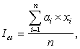(1)
где ai – удельный вес i-того показателя внешней или внутренней среды предприятия,
xi – темп роста i-того показателя внешней или внутренней среды предприятия, %,
n – количество показателей, входящих в индекс.
При этом показатели в состав индекса включаются таким образом, что их положительная динамика свидетельствует о повышении экономической устойчивости предприятия.
Если значение индекса экономической устойчивости превышает 100%, говорит о росте экономической устойчивости в данном периоде по сравнению с прошлым.
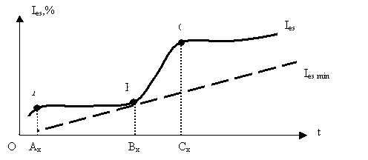
Мы полагаем, что график индекса экономической устойчивости имеет повышательный характер (рис. 1), так как успешная реализация инвестиционных и инновационных проектов приводит к росту устойчивости.

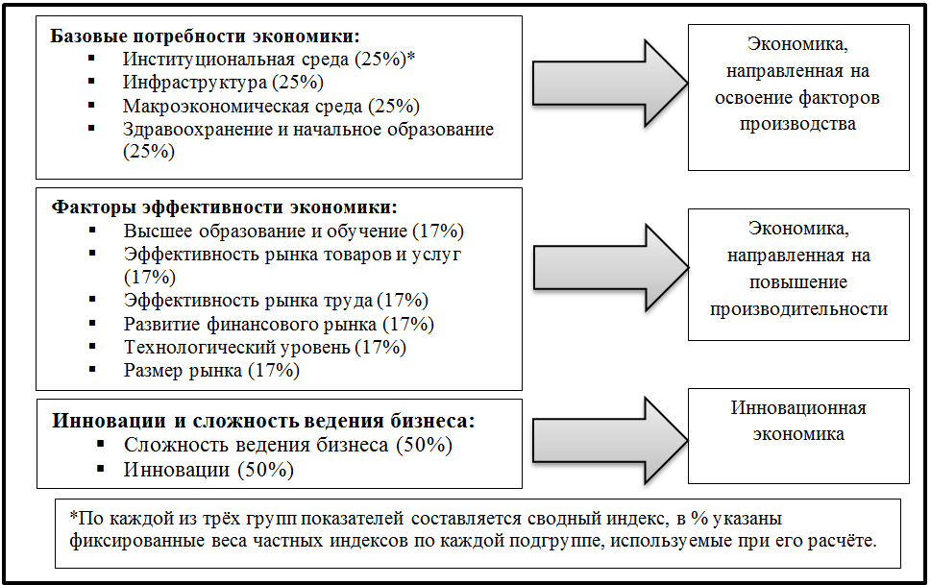

Рис.1. Группы показателей, используемых при расчёте индекса глобальной конкурентоспособности
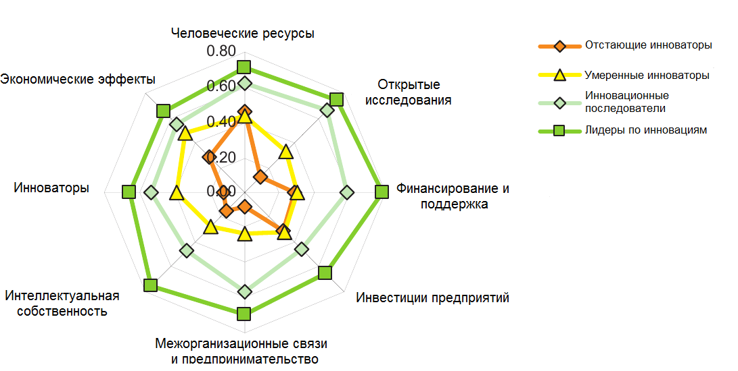
Инновационное развитие стран ЕС по группам показателей
Задание сделать глубокий анализ картинки

